Table of Contents
1 证明 1
2 特征点三角化代码 1
3 噪声对比值和三角化精度的影响 2
4 观测帧数对比值和三角化精度的影响 3
5 总结 4

levinjian-第6章作业

证明

特征点三角化代码
三角化代码主要包括填充矩阵D和对Dy=0求最小二乘解。
//fill in the D matrix
for (int i = start_frame_id; i < end_frame_id; ++i) {
Eigen::Matrix<double, 3, 4> Pk;
auto Rcw = camera_pose[i].Rwc.transpose();
auto tcw = -Rcw *camera_pose[i].twc ;
Pk.block(0, 0, 3, 3) = Rcw;
Pk.col(3) = tcw;
double uk = camera_pose[i].uv(0);
double vk = camera_pose[i].uv(1);
Eigen::Matrix<double, 2, 4> dk;
dk.row(0).noalias()=uk * Pk.row(2) - Pk.row(0);
dk.row(1).noalias()=vk * Pk.row(2) - Pk.row(1);
D.block((i-start_frame_id)*2,0,2,4).noalias() = dk;
}
//solve the Dy=0 problem
Eigen::JacobiSVD<Eigen::MatrixXd> svd(D.transpose() * D, Eigen::ComputeThinU | Eigen::ComputeThinV);
Eigen::Vector4d lambda = svd.singularValues();

ratio = lambda(3)/lambda(2);

if( ratio > 1e-2){
cout<<"failure"<<endl;
return -1;
}

Eigen::Vector4d u4 = svd.matrixU().block(0,3, 4,1);
if(u4(3)!=0 && u4(2)/u4(3) > 0){
P_est(0) = u4(0)/u4(3);
P_est(1) = u4(1)/u4(3);
P_est(2) = u4(2)/u4(3);
}

运行结果如下：
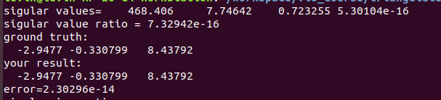

噪声对比值和三角化精度的影响
我们逐渐增加投影误差，从0像素到30像素。
void test_uv_nosie(){
double pos_err;
double ratio;
bool add_noise = true;
int poseNums = 10;
bool tracing = false;
cout<<"pixel_noise,ratio,pos_err"<<endl;
for(int pixel_noise=0; pixel_noise< 30; pixel_noise++){
main_execute(pos_err, ratio, add_noise, pixel_noise,poseNums,tracing);
cout<<pixel_noise<<","<<ratio<<","<<pos_err<<endl;
}
}

实验结果如下。从中我们可以看出，噪声越大，比值越大，特征点三角化误差越大。
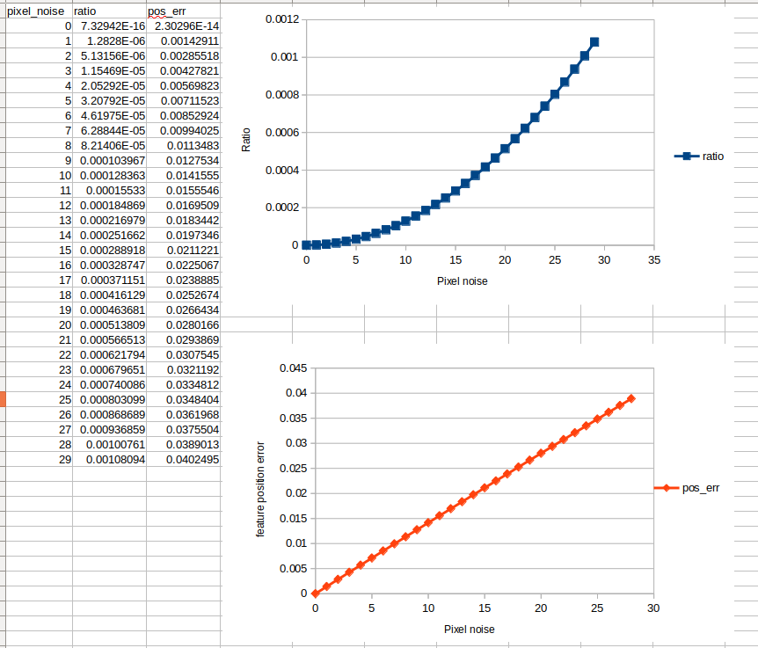

观测帧数对比值和三角化精度的影响
在固定噪声为5的前提下，我们逐步增加对该特征点的观测帧数，从3帧到28帧
void test_frame_num(){
double pos_err;
double ratio;
bool add_noise = true;
double pixel_noise = 5;
bool tracing = false;
cout<<"poseNums,ratio,pos_err"<<endl;
for(int poseNums=5; poseNums< 30; poseNums++){
main_execute(pos_err, ratio, add_noise, pixel_noise,poseNums,tracing);
cout<<poseNums-2<<","<<ratio<<","<<pos_err<<endl;
}
}

实验结果如下。从中我们可以看出，比值和特征点三角化误差并不一定随着观测帧数而减小。它们还和噪声密切相关，如果噪声较大，增大观测帧数有可能加大特征点三角化误差。直观上这也比较好理解，garbage in, garbage out,如果观测数据本身不够准确，再多的观测数据也没什么意义。
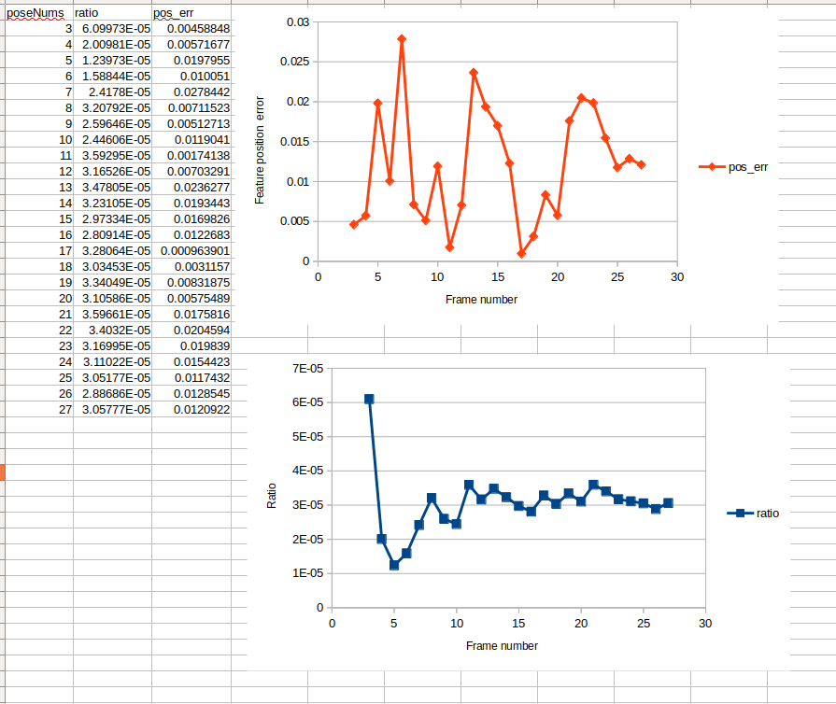

总结

